附件4

**交通指南**

报到及培训地点 ：中国科学院昆明植物研究所

（昆明市盘龙区蓝黑路132号）

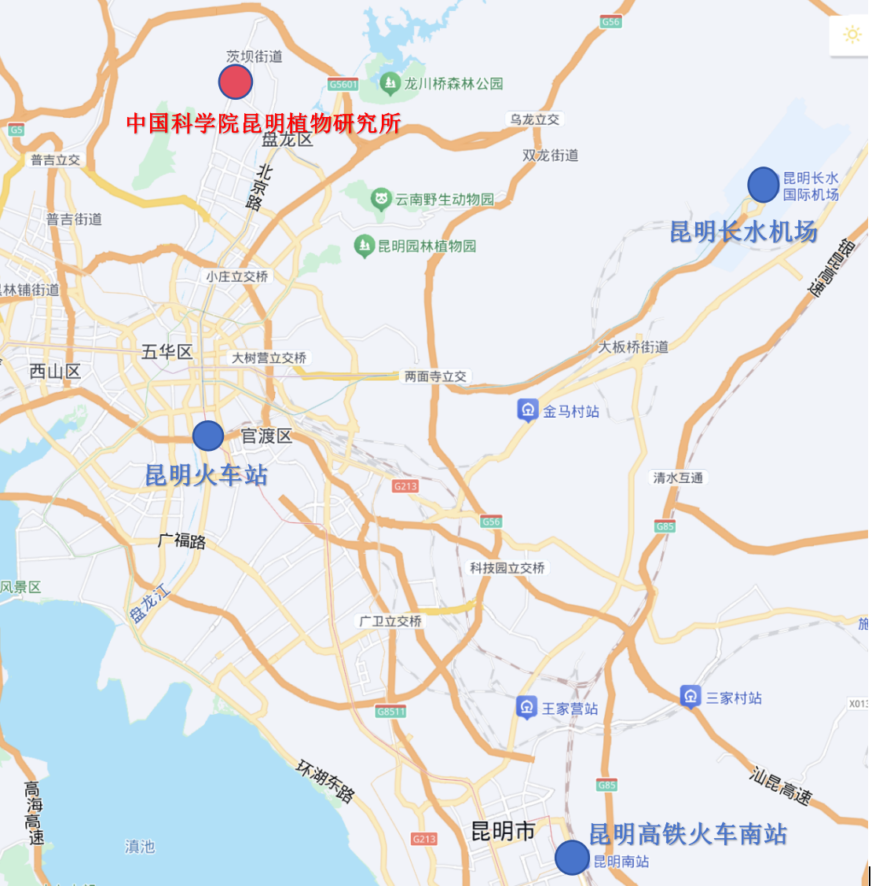

（1）**昆明长水国际机场：**打车到昆明植物研究所1号门约35公里，出租车约120元(机场高速过路费10元)。或先乘地铁到司家营，出地铁后打车到昆明植物研究所1号门约4公里。

（2）**昆明火车站**：打车到昆明植物研究所1号门约16公里，出租车约50元。或先乘地铁到司家营，出地铁后打车到昆明植物研究所1号门约4公里。

（3）**昆明南火车站：**打车到昆明植物研究所1号门约40公里，出租车约140元。或先乘地铁到司家营，出地铁后打车到昆明植物研究所1号门约4公里。